安康市房建市政电子交易平台
保证金操作手册

（招标代理）

目录
一、保证金流程 1
 保证金流程拓展图 1
 招标代理保证金流程拓展图 2
二、主体库信息 3
1. 主体库信息推送 3
三、保证金子账号生成 3
1.项目信息 3
2.设置保证金缴纳信息 3
3.保证金子账号生成 4
四、保证金缴纳查询 4
4.1.投标企业保证金缴纳查询 4
五、保证金退款发起 5
5.1.非中标人保证金及中标人保证金退款发起 5

一、保证金流程
招标代理新建公告，通过新建公告知道项目信息，招标代理新建招标文件填写保证金金额及缴纳方式，管理端确认招标文件生成保证金子账号，投标企业通过保证子账号缴纳保证金，缴纳成功后可在线查询保证金缴纳状态和退款状态。
- 保证金流程拓展图
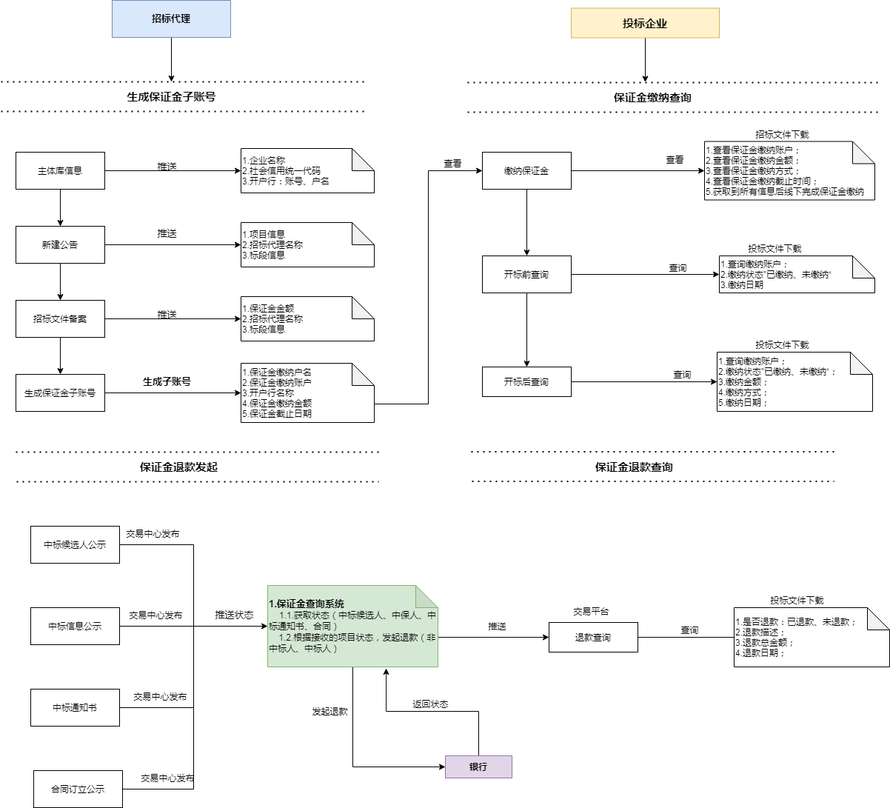
（图1）

- 招标代理保证金流程拓展图
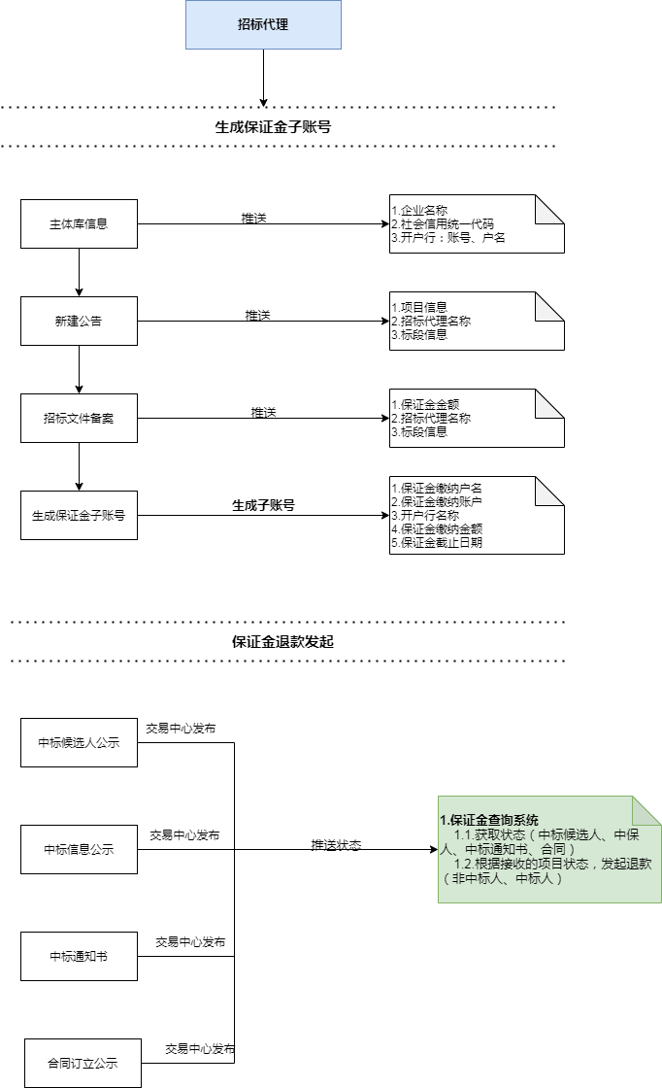
（图2）

二、主体库信息

1. 主体库信息推送
1.1. 主体库主要获取信息为企业名称、统一社会信用代码、开户银行户名，开户银行账号。如下图（图1）所示：
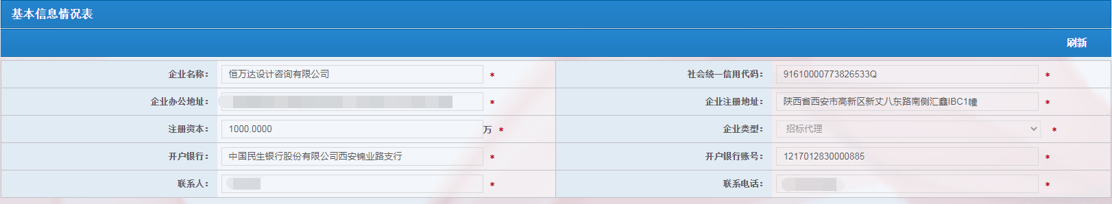
（图3）
* 企业基本信息管理端确认后自动推送

三、保证金子账号生成

1.项目信息

1.1 .新增项目信息
1.1.1. 招标代理新建资审公告/招标公告获取项目名称、招标代理名称、标段编号。如下图（图4）所示：
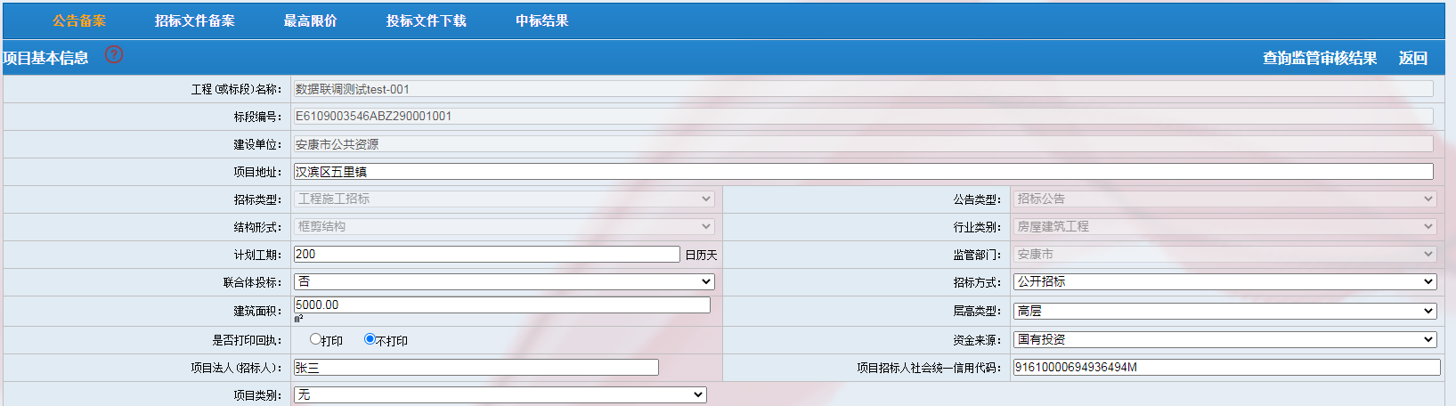
（图4）
* 公告信息管理端确认后推送项目信息

2.设置保证金缴纳信息

2.1. 设置保证金信息
2.1.1. 招标代理新建招标文件时设置保证金金额、保证金缴纳截止时间、保证金缴纳方式。如下图（图3）所示：

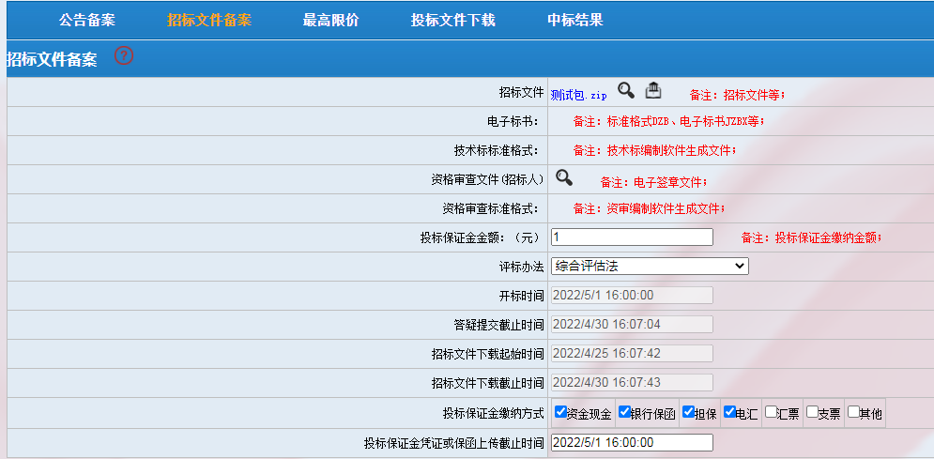
（图3）
* 招标文件信息管理端确认后推送保证金信息，用于生成保证金子账号

3.保证金子账号生成
3.1. 保证金子账号生成
3.1.1. 招标文件确认后根据项目信息、保证金信息生成项目保证金唯一子账号。

四、保证金缴纳查询

4.1.投标企业保证金缴纳查询
1.2.1.项目到达规定时间招标代理打开《安康市房建市政建设工程交易平台》点击《电子交易平台》进入项目所在属地；
1.2.2.进入业务办理后点击“投标文件下载”环节查找本次开标的项目，进入企业详细列表，点击“保证金查看”查看投标企业是否缴纳保证金。如下图（图4）所示：
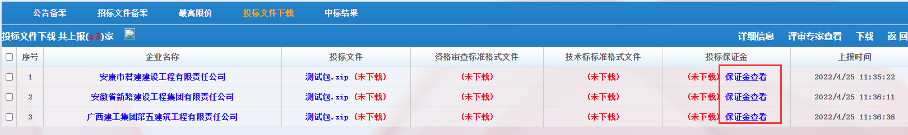
（图4）
1.2.3.保证金查看：可查看投标企业对本次开标的项目具体保证金缴纳信息；如下图（图5）所示：
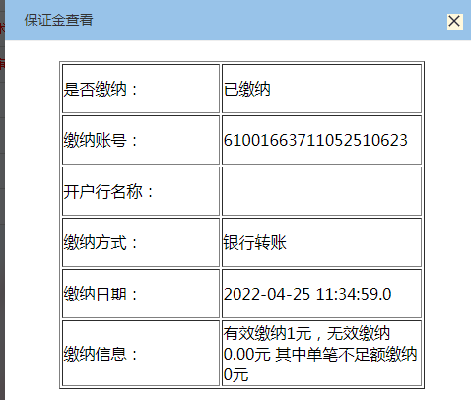
（图5）

五、保证金退款发起

5.1.非中标人保证金及中标人保证金退款发起
5.1.1.中标候选人公示：招标代理进入交易平台新增中标候选人信息提交至管理端，管理端确认后信息将流转至市交易中心“信息发布”环节，交易中心对项目“中标候选人公示”发布。如下图（图6）所示；
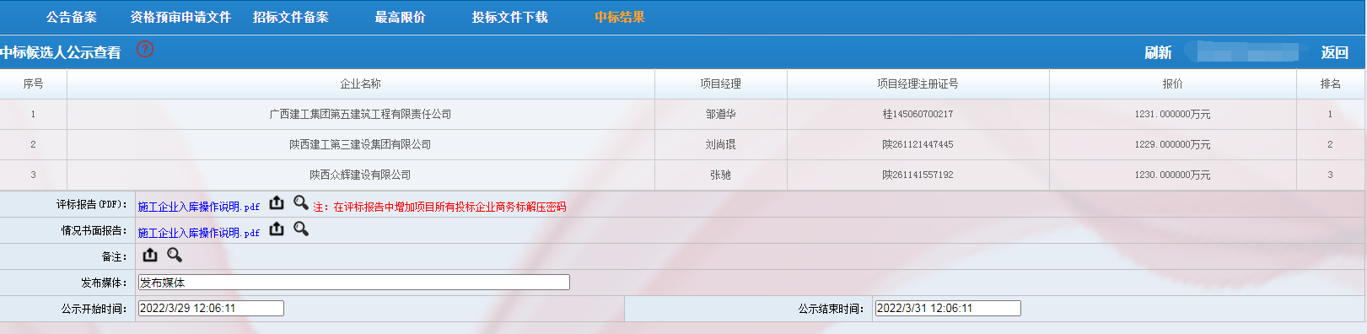
（图6）
5.2.1.中标成交公示：公示期结束后招标代理新增“中标信息”管理端确认后信息将流转至市交易中心“信息发布”环节，交易中心对项目“中标成交公示”发布。如下图（图7）所示
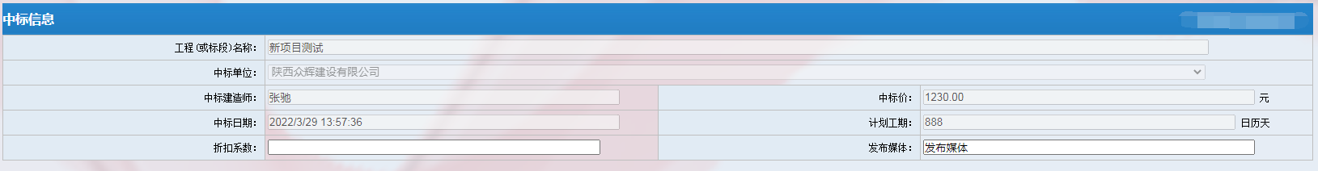
（图7）
5.2.3.中标通知书：中标成交公示结束后，招标代理上传“中标通知书”信息将流转至市交易中心“项目信息-中标通知书”未确认环节，交易中心对本项目“中标通知书”信息进行确认。如下图（图8）所示；
（图8）
5.2.4.合同：中标通知确认后招标代理可以上传“合同”，信息将流转至市交易中心“项目信息-合同订立”未确认环节，交易中心对本项目“合同”信息进行确认。如下图（图9）所示；
（图9）
* 中标候选人公示、中标成交公示、中标通知书、合同，交易中心确认发后，项目状态将推送至“保证金系统”；市交易中心根据当前推送的项目进度，对非中标人保证金及中标人保证金像银行发起退款申请。

